**LAPORAN PRAKTIKUM DATA WAREHOUSE**

**JOBSHEET 2 DATABASE OPERASIONAL**

Dosen Pengampu : Vipkas Al Hadid Firdaus, S.T., M.T.



Muhammad Afiq Firdaus / 14

2341760189 / SIB2B

**PROGRAM STUDI D-IV SISTEM INFORMASI BISNIS**

**JURUSAN TEKNOLOGI INFORMASI**

**POLITEKNIK NEGERI MALANG**

**2025**

**Tujuan Praktikum**

Setelah melakukan praktikum ini, mahasiswa diharapakan dapat lebih mengenal data sumber, cara menganalisa serta melihat kebutuhan baik fungsional maupun non-fungsional dalam pengembangan data warehouse serta lebih memahami apa itu OLTP.

**Studi Kasus**

LegendVehicle merupakan perusahan jual-beli tukar-tambah kendaraan klasik. Perusahaan ini memiliki cabang di berbagai negara. LegendVehicle memiliki sistem informasi ERP sendiri. Salah satu modul dari sistem ERP tersebut adalah modul penjualan. Desain database dari modul tersebut adalah sebagai berikut:

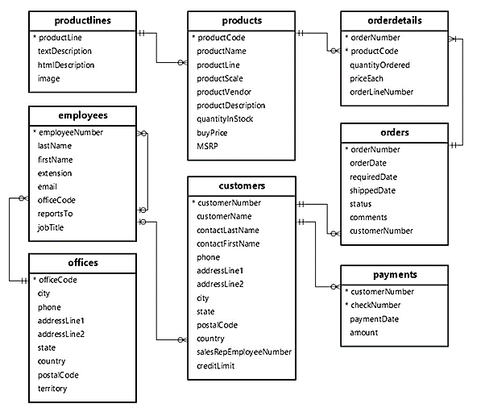

Selain itu proses penjualan kendaraan pada perusahaan tersebut bukan hanya melalui showroom cabang, melainkan reseller-reseller bebas lainnya.

**Tugas 1**

1. Import data perusahaan tersebut pada DBMS MySQL!

**Hasil :**

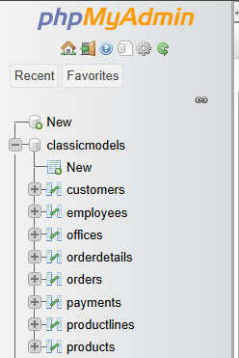

1. Analisa struktur data dari database perusahaan tersebut, dalam bentuk tabel, analisa hubungan setiap tabel nya!

**Hasil :**

|  |  |  |
| --- | --- | --- |
| Tabel 1 | Tabel 2 | Jenis Relasi |
| Productlines | Products | One to many |
| Product | Orderdetails | One to many |
| Order | Orderdetails | One to many |
| Customers | Order | One to many |
| Customers | Payments | One to many |
| Offices | Employess | One to many |
| Employess (reports to) | Employee (employeeNumber) | One to many |
| employess | Customers | One to many |

1. Analisa jumlah field pada setiap tabel!

|  |  |
| --- | --- |
| Nama Tabel | Jumlah Field |
| Productlines | 4 |
| Products | 9 |
| Orderdetails | 5 |
| Orders | 7 |
| Customers | 13 |
| Employess | 8 |
| Offices | 9 |
| payments | 4 |

1. **Analisa Data**

Praktikum 1

1. Jalankan query pada **DBMS MySql** yang telah tersedia data **Perusahaan LegendVehicle.**

**Hasil :**

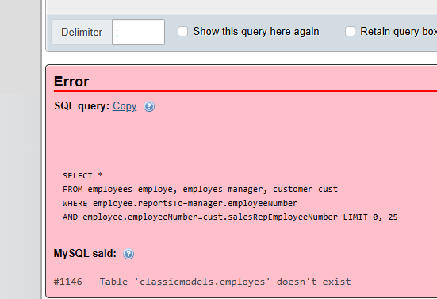

Error karena ada type di bagian employes

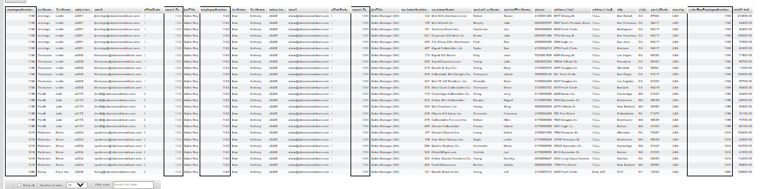

1. Buka **tab baru** pada browser untuk melakukan eksekusi **query**

**Hasil :**

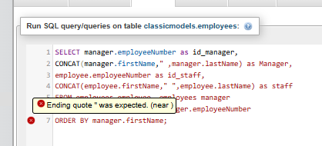

Terjadi error pada query, dan sudah diperbaiki

Barikut hasil dari query diatas :

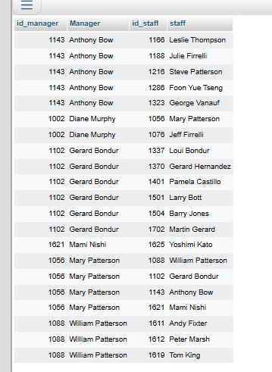

dari hasil query diatas maka akan ditemukan atasan dari setiap pegawai.

**Tugas 2**

Gambarlah hirarki organisasi berdasarkan atasan dari setiap pegawai sesuai dengan hasil praktikum tersebut!

1. Buka **ab baru** pada browser untum melakukan eksekusi **query**

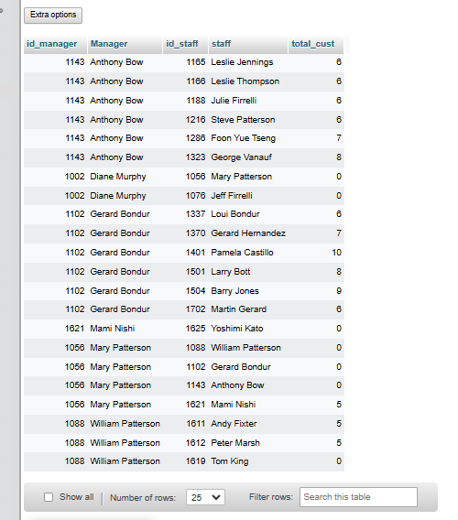

dari query tersebut menghasilkan jumlah customer dari setiap staff.

Jika perusahaan tersebut memiliki KPI (Key Performances Indicator) "Jumlah customer yang bertransaksi" maka jawablah pertanyaan-pertanyaan berikut!

**Tugas 3**

1. Siapakah staff dengan hirarki paling bawah yang berprestasi dilihat dari jumlah customer terbanyak?

**Jawab :**

Pamela Castillo

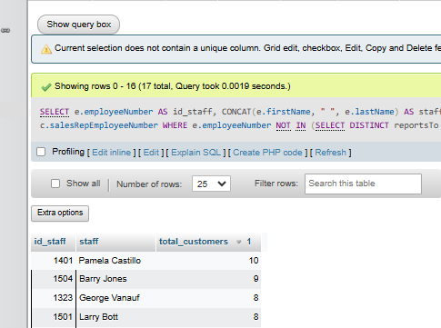

1. Jika KPI atasan dihitung dari customer yang dimilikinya dijumlah dengan customer dari staff dibawahnya, urutkan ranking prestasi keseluruhan pegawai beserta keterangan jumlah customer yang dimilikinya!

**Jawab :**

Gerand Bondur, total customers sebanyak 46 orang.

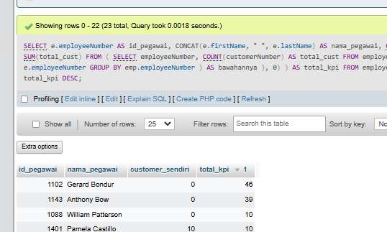

1. Analisa kembali data LegendVehicle untuk mendapatkan ranking pegawai berdasarkan KPI "Jumlah omset yang didapat".Urutkan ranking pegawai beserta keterangan dana yang didapat!

**Jawab :**

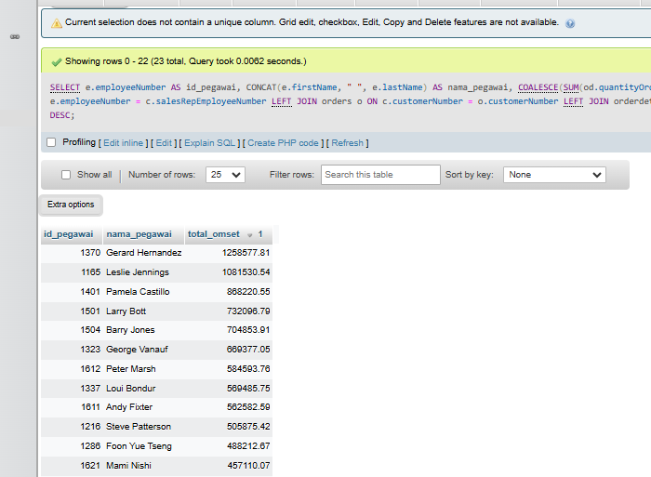

1. Jika KPI yang pertama merupakan "Jumlah customer yang bertransaksi" sedangkan KPI yang kedua "Jumlah omset yang didapat". Maka, berapakah jumlah field yang dibutuhkan untuk mendapatkan informasi tersebut?

**Jawab :**

|  |  |
| --- | --- |
| KPI | Jumlah FIELD |
| Jumlah Customer yang bertransaksi | 5 |
| Jumlah omset yang didapat | 8 |

1. Buatlah report pertahun untuk KPI "Jumlah omset yang didapat” pada Foon Yue Tseng dan Pamela Castillo. Serta gambarkan grafiknya (grafik garis).

**Jawab :**

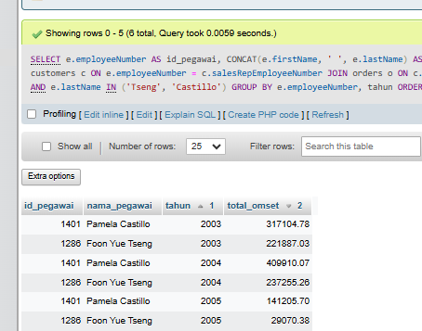

|  |  |  |  |
| --- | --- | --- | --- |
| Nama | 2003 | 2004 | 2005 |
| Foon Yue Tseng | 221887.03 | 237255.26 | 29070.30 |
| Pamela Castillo | 317104.78 | 409910.07 | 141205.70 |

**Studi kasus**

Pak Huhut merupakan pemegang saham LegendVehicle. dia membutuhkan dashboard untuk

melihat perkembangan penjualan (omset) disetiap cabang di tiap tahunnya. Dikarenakan

perusahaan tersebut belum merekrut Data Engineer maka, penarikan informasi hanya bisa

dilakukan melaluai OLTP yang ada.

**Hasil :**

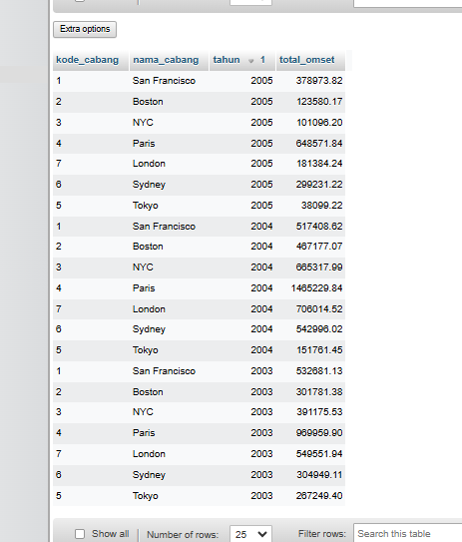

|  |
| --- |
| SELECT  o.officeCode AS kode_cabang,  o.city AS nama_cabang,  YEAR(odr.orderDate) AS tahun,  COALESCE(SUM(od.quantityOrdered * od.priceEach), 0) AS total_omset  FROM offices o  JOIN employees e ON o.officeCode = e.officeCode  JOIN customers c ON e.employeeNumber = c.salesRepEmployeeNumber  JOIN orders odr ON c.customerNumber = odr.customerNumber  JOIN orderdetails od ON odr.orderNumber = od.orderNumber  GROUP BY o.officeCode, o.city, tahun  ORDER BY tahun, total_omset DESC; |

Analisalah terlebih dahulu:

1. Field apa saja yang diperlukan untuk menampilkan penjualan di setiap cabang.

Berikut field yang dibutuhkan untuk menampilkan **penjualan (omset) di setiap cabang**:

**Dari Tabel offices**

* + officeCode → Kode cabang
  + city → Nama cabang (kota)
  + country → Negara cabang

**Dari Tabel employees**

* + employeeNumber → ID pegawai

**Dari Tabel customers**

* + customerNumber → ID pelanggan

**Dari Tabel orders**

* + orderNumber → ID pesanan
  + orderDate → Tanggal pesanan

**Dari Tabel orderdetails**

* + quantityOrdered → Jumlah produk yang dipesan
  + priceEach → Harga per unit
  + (Perhitungan) total_omset = quantityOrdered * priceEach

2. Bentuk query dengan memperhatikan relasi antar table dijelaskan pada bagian atas